DISTINCIÓN PARA EL PRIMER EMPLEADO DE LAUDA EN EL EXTRANJERO

Ceremonia de despedida para el Director General de LAUDA France por su jubilación

Lauda-Königshofen, 21 de noviembre de 2022 – El durante muchos años gerente y actualmente Director General de LAUDA France S.A.R.L., Eric Couche, ha sido el primer empleado de LAUDA DR. R. WOBSER GMBH & CO. KG en el extranjero en recibir la medalla Dr. Rudolf Wobser por sus excelentes logros durante sus 17 de servicio en LAUDA. Eric Couche, que se jubilará a principios del próximo año, lleva dirigiendo la filial extranjera desde su fundación el 1 de marzo de 2005. Hasta el Château Mont Royal en Chantilly, cerca de París, viajaron el Presidente & CEO, el Dr. Gunther Wobser, con su esposa y el Director General responsable de las ventas internacionales, el Dr. Ralf Hermann, para otorgar la medalla Dr. Rudolf Wobser al veterano compañero y participar en su ceremonia de despedida. En esta festiva velada, estuvo también presente todo el equipo de LAUDA France.

LAUDA France se inauguró el 1 de marzo de 2005 en Neuilly-sur-Seine, con el Gerente de ventas Eric Couche como único empleado inicialmente y una facturación anual de 1,5 millones de euros. De esta manera, LAUDA France no solo fue la primera filial fuera de Alemania, sino que además Eric Couche se convirtió también en el primer empleado de LAUDA en el extranjero. «Me siento muy agradecido por la contribución de Eric Couche y su excelente trabajo en la constitución de nuestra primera filial extranjera. Su fiabilidad y espíritu empresarial han marcado enormemente el desarrollo de LAUDA France», explicó Dr. Gunther Wobser durante su discurso. En la actualidad, la empresa cuenta con diez empleados y atiende a importantes clientes clave en sectores como la industria farmacéutica o la automoción y espera para 2023 una facturación de casi cinco millones de euros. «Se trata de un logro extraordinario», reconoció asimismo el Presidente & CEO. El sucesor en el cargo de Director General de LAUDA France será Maxime Sabre, que lleva ya más de diez años trabajando para esta filial. «Eric Couche y el equipo de LAUDA France han contribuido enormemente al éxito de LAUDA. Le deseo lo mejor».

La medalla Dr. Rudolf Wobser, de oro auténtico, se creó con motivo del 60 aniversario de la empresa en 2016 y, desde entonces, se ha concedido a personas que han realizado contribuciones excepcionales a la empresa familiar. Eric Couche es el primer empleado extranjero reconocido con esta medalla.

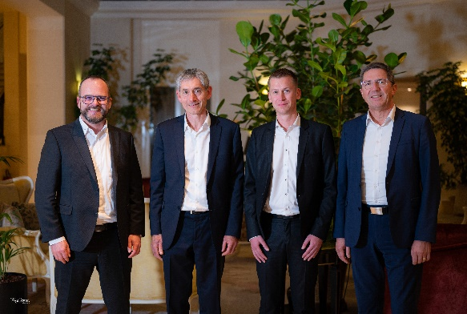  Figura 1: El Presidente & CEO de LAUDA, el Dr. Gunther Wobser, junto con el Director General de LAUDA France, Eric Couche, el actual Gerente de ventas de LAUDA y sucesor designado, Maxime Sabre, y el Director General de LAUDA, el Dr. Ralf Hermann. | 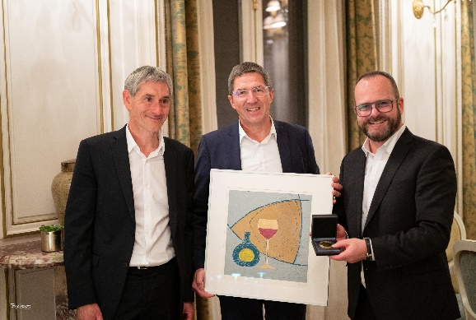  Figura 2: El Director General de LAUDA France, Eric Couche, el Director General de LAUDA, el Dr. Ralf Hermann, así como el Presidente & CEO de LAUDA, el Dr. Gunther Wobser, en la entrega de la medalla Dr. Rudolf Wobser y un grabado en madera del artista Norbert Gleich.

Somos LAUDA, líderes mundiales en el sector de la regulación exacta de la temperatura. Nuestros equipos e instalaciones de termorregulación son la parte fundamental de aplicaciones importantes y contribuyen a mejorar el futuro. Somos un proveedor integral y garantizamos la temperatura óptima en la investigación, la producción y el control de calidad. Somos el socio en el que confiar para la electromovilidad, el hidrógeno, las industrias química, farmacéutica/biotecnológica y de semiconductores, así como de la tecnología médica. Gracias a nuestro asesoramiento competente y a unas soluciones innovadoras, llevamos más de 65 años entusiasmando cada día de nuevo a nuestros clientes de todo el mundo.

En la empresa, también vamos siempre un paso por delante. Impulsamos a nuestros empleados y nos desafiamos constantemente: por un futuro mejor que forjamos juntos.

Contacto de prensa
Con mucho gusto proporcionamos a la prensa información ya preparada acerca de nuestra empresa, aplicaciones en el ámbito de la tecnología de regulación de temperatura, la LAUDA FabrikGalerie y nuestros proyectos en el ámbito del fomento de la innovación, la digitalización y la gestión de ideas. Estamos deseando mantener una comunicación abierta con usted. ¡Póngase en contacto con nosotros!

ROBERT HORN CLAUDIA HAEVERNICK
Comunicación de la empresa Directora de comunicación de la empresa
T + 49 (0) 9343 503-162 T + 49 (0) 9343 503-349
robert.horn@lauda.de claudia.haevernick@lauda.de

